LAB 29: IPv6 BASIC
1. Kiến thức trọng tâm
1.1. IPv6 Global Unicast Address
IPv6 Global Unicast Address là địa chỉ IPv6 dùng để định danh interface trong mạng IPv6. Trong bài lab, mạng sử dụng prefix 2001:DB8:15:1::/64.
1.2. Link-local Address
Mỗi interface IPv6 có thể có địa chỉ link-local, thường thuộc prefix FE80::/10. Địa chỉ này được sử dụng để giao tiếp trong cùng một liên kết và phục vụ các cơ chế IPv6 như Neighbor Discovery.
1.3. IPv6 Unicast Routing
Router cần bật IPv6 unicast routing để có thể chuyển tiếp các gói IPv6 giữa các interface. Trong bài lab chỉ có một LAN nên chủ yếu kiểm tra hoạt động IPv6 trên interface G0/0 và kết nối giữa các PC.
1.4. Neighbor Discovery
IPv6 sử dụng Neighbor Discovery để phát hiện các thiết bị lân cận trên cùng mạng. Bảng neighbor có thể được quan sát bằng lệnh show ipv6 neighbors.
2. Mô hình và địa chỉ IPv6
Thiết bị | Interface | Địa chỉ IPv6 | Vai trò
Router0 | G0/0 | 2001:DB8:15:1::1/64 | IPv6 Gateway
Router0 | G0/0 | FE80::1 | Link-local (quy ước)
PC3 | Fa0 | 2001:DB8:15:1::10/64 | IPv6 Client
PC4 | Fa0 | 2001:DB8:15:1::20/64 | IPv6 Client
IPv6 Network: 2001:DB8:15:1::/64
Default Gateway PC3: 2001:DB8:15:1::1
Default Gateway PC4: 2001:DB8:15:1::1
Topology: PC3 + PC4 — Switch — Router0
Router0 G0/0: 2001:DB8:15:1::1/64
PC3: 2001:DB8:15:1::10/64
PC4: 2001:DB8:15:1::20/64
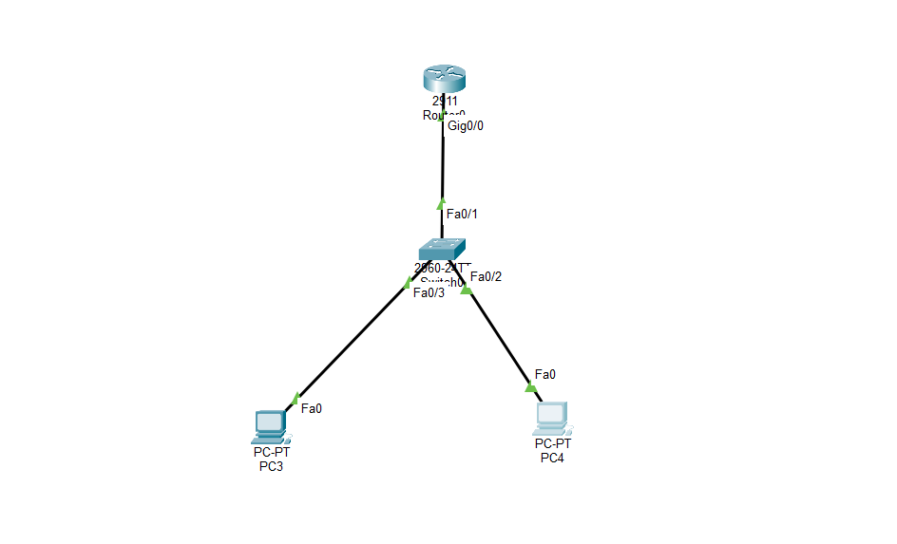
Lưu ý:
Địa chỉ global IPv6 của Router0 được lấy đúng theo đề bài. Địa chỉ link-local FE80::1 được quy ước để dễ kiểm tra; nếu Packet Tracer tự sinh một địa chỉ link-local khác, hãy sử dụng địa chỉ thực tế hiển thị bằng show ipv6 interface brief khi ping link-local.
3. Các bước thực hiện
Bước 1. Bật IPv6 unicast routing trên Router0
enable
configure terminal
ipv6 unicast-routing
exit
Bước 2. Cấu hình IPv6 cho interface G0/0
interface g0/0
ipv6 address 2001:DB8:15:1::1/64
ipv6 address FE80::1 link-local
no shutdown
exit
Bước 3. Cấu hình IPv6 cho PC3
Vào PC3 → Desktop → IP Configuration → IPv6 Configuration.
IPv6 Address: 2001:DB8:15:1::10
Prefix Length: 64
Default Gateway: 2001:DB8:15:1::1
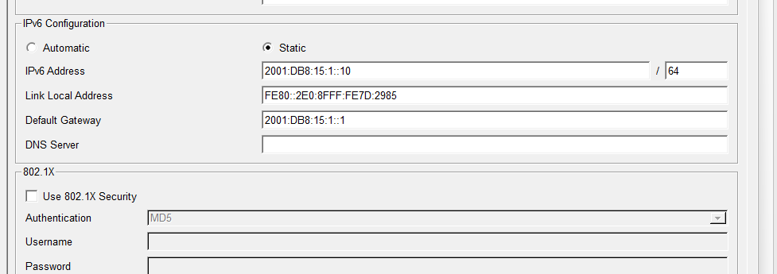
Bước 4. Cấu hình IPv6 cho PC4
Vào PC4 → Desktop → IP Configuration → IPv6 Configuration.
IPv6 Address: 2001:DB8:15:1::20
Prefix Length: 64
Default Gateway: 2001:DB8:15:1::1
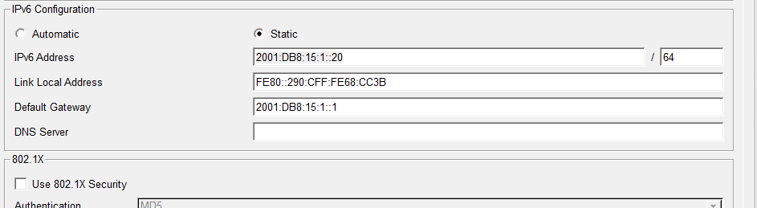
Bước 5. Kiểm tra IPv6 trên Router
show ipv6 interface brief
Kiểm tra G0/0 có địa chỉ 2001:DB8:15:1::1 và trạng thái interface/line protocol ở trạng thái up. Đồng thời quan sát địa chỉ link-local của interface.
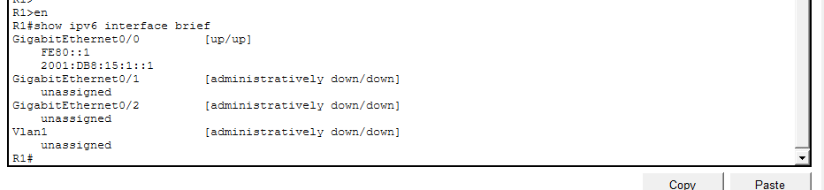
Bước 6. Kiểm tra IPv6 trên PC
Trên PC3 và PC4, mở Command Prompt:
ipconfig
Kiểm tra PC3 có 2001:DB8:15:1::10 và PC4 có 2001:DB8:15:1::20, đồng thời kiểm tra prefix length và gateway.
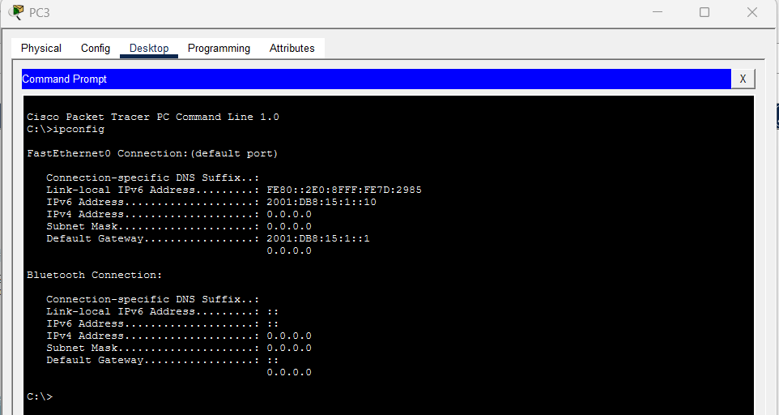
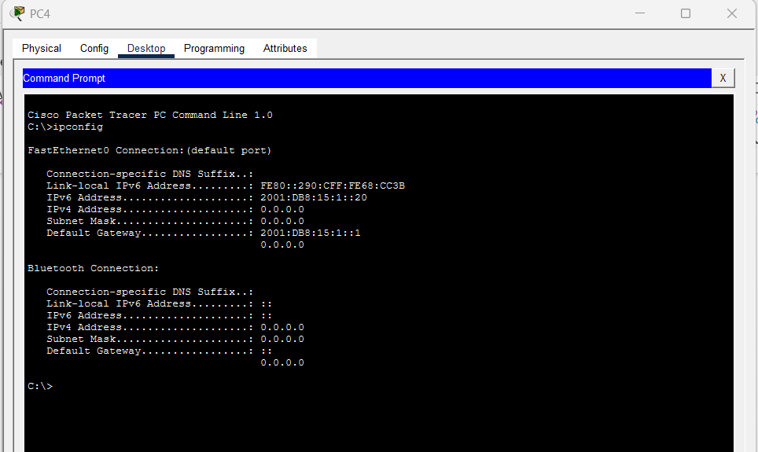
4. Kiểm tra kết nối
4.1. Ping Router bằng IPv6 từ PC3
ping 2001:DB8:15:1::1
Ping thành công chứng tỏ PC3 liên lạc được với IPv6 gateway.
4.2. Ping Router bằng IPv6 từ PC4
ping 2001:DB8:15:1::1
Ping thành công chứng tỏ PC4 liên lạc được với IPv6 gateway.
4.3. Ping PC4 từ PC3
ping 2001:DB8:15:1::20
Ping thành công chứng tỏ hai PC giao tiếp được trong cùng mạng IPv6.
4.4. Ping PC3 từ PC4
ping 2001:DB8:15:1::10
Ping thành công chứng tỏ kết nối IPv6 hai chiều giữa hai PC hoạt động.
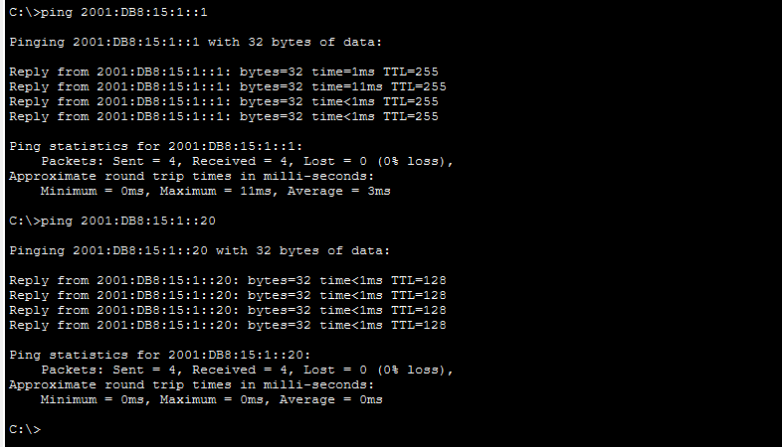
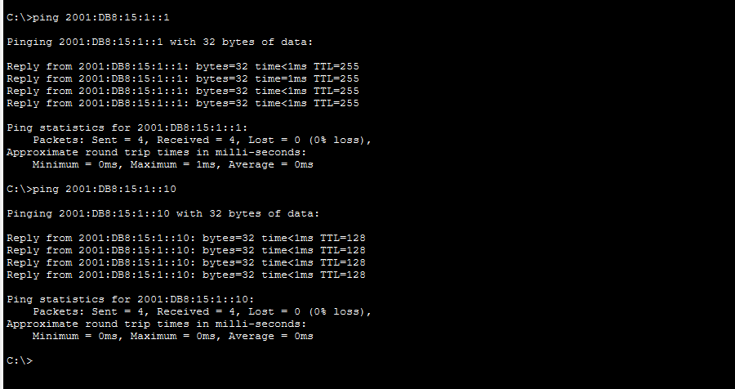

5. Kiểm tra Link-local và Neighbor Discovery
5.1. Xem địa chỉ link-local
show ipv6 interface brief
Quan sát địa chỉ link-local của G0/0. Nếu đã cấu hình FE80::1 thì Router0 sẽ sử dụng FE80::1 trên interface này.
5.2. Kiểm tra neighbor table
show ipv6 neighbors
Kiểm tra bảng neighbor của Router0. Sau khi PC3/PC4 thực hiện ping IPv6, thông tin về các thiết bị lân cận có thể xuất hiện trong bảng neighbor.
5.3. Kiểm tra IPv6 routing table
show ipv6 route
Kiểm tra mạng 2001:DB8:15:1::/64 được Router0 nhận diện trên interface G0/0.
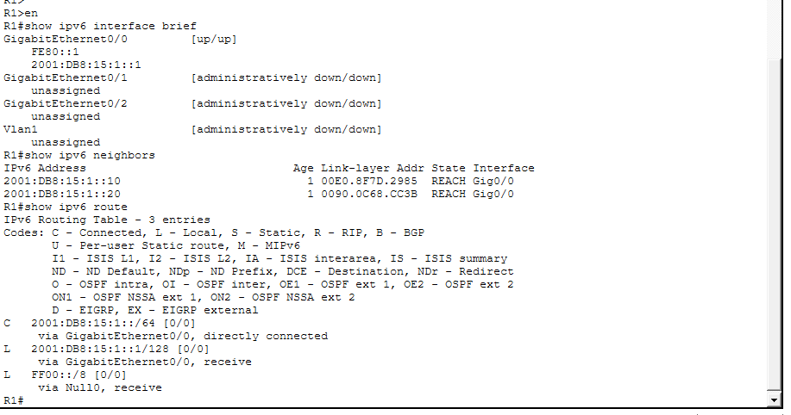
6. Kết quả
- Router0 được bật IPv6 unicast routing.
- Interface G0/0 được cấu hình 2001:DB8:15:1::1/64.
- PC3 sử dụng địa chỉ 2001:DB8:15:1::10/64.
- PC4 sử dụng địa chỉ 2001:DB8:15:1::20/64.
- PC3 và PC4 sử dụng Router0 làm IPv6 default gateway.
- Quan sát được địa chỉ link-local trên interface Router0.
- Neighbor table và IPv6 routing table được kiểm tra bằng các lệnh show.
- PC3 và PC4 ping IPv6 thành công đến gateway và lẫn nhau.
Kết luận
Bài lab đã triển khai thành công cấu hình IPv6 cơ bản trên Router0 và hai PC. Router được bật IPv6 unicast routing, interface G0/0 sử dụng địa chỉ global 2001:DB8:15:1::1/64, trong khi PC3 và PC4 sử dụng lần lượt 2001:DB8:15:1::10/64 và 2001:DB8:15:1::20/64. Các lệnh show ipv6 interface brief, show ipv6 neighbors và show ipv6 route được sử dụng để kiểm tra interface, Neighbor Discovery và bảng định tuyến IPv6.

